**NAŘÍZENÍ MĚSTA MILOVICE Č. 1/2024,  
KTERÝM SE VYMEZUJÍ ÚSEKY MÍSTNÍCH KOMUNIKACÍ, CHODNÍKŮ A  
PŘÍSTUPOVÝCH CEST K NEMOVITOSTEM NA KTERÝCH SE PRO JEJICH  
MALÝ DOPRAVNÍ VÝZNAM NEZAJIŠŤUJE SJÍZDNOST A SCHŮDNOST  
ODSTRAŇOVÁNÍM SNĚHU A NÁLEDÍ**

Rada města Milovice rozhodla dne 09. 10. 2024, usnesením č. UR-704-38/24, vydat na základě § 27 odst. 5 zákona č. 13/1997 Sb., o pozemních komunikacích, ve znění pozdějších předpisů, a v souladu s § 11 zákona č. 128/2000 Sb., o obcích (obecní zřízení), ve znění pozdějších předpisů, a § 102 odst. 2 písm. d) zákona č. 128/2000 Sb., o obcích (obecní zřízení), toto nařízení:

**ČI. 1**

**Předmět úpravy**

1. Vymezení úseků místních komunikací, chodníků a přístupových cest k obytným objektům a nemovitostem, na kterých se nezajišťuje v zimním období, tj. v době od 1. 11.2024 do 31. 3. 2025 pro jejich malý dopravní význam sjízdnost a schůdnost odstraňováním sněhu a náledí, jsou uvedeny v příloze č. 1 k tomuto nařízení.
2. Úseky místních komunikací, chodníků, přístupových cest k obytným objektům a nemovitostem, na kterých se nezajišťuje sjízdnost a schůdnost jsou vymezeny a graficky znázorněny v příloze ě. 2 k tomuto nařízení.

**ČI. 2**

**Závěrečná ustanovení**

Toto nařízení nabývá účinnosti dnem 1.11.2024 a jeho účinnost končí dnem 31.3. 2025.

JUDr. Kristýna Buk místostarostka

**Příloha k Nařízení č. 1**

**Seznam neudržovaných komunikací**

|  |  |  |
| --- | --- | --- |
| **Pare. č. pozemku** | **Název místní komunikace, ulice** | **Popis vymezující úsek** |
| 993/3 až 824/22 | Ke Hřišti | od pare. č. 471/1 ke křiž. 5. května |
| 663/1 | Družstevní | ulička mezi domy č. p. 458 a 459 |
| 1772/1 | MK. III. a IV. Třídy | mezi ul. Pod Lesem a ul. Zátopkova |
| 207; 932,3,5;199/1 | uličky Na Pahorku | 6 slepých uliček |
| 944/1 až 969 | Zahradní | od hřbitova ke křiž. 5. května a od hřbitova k č.p. 175 |
| 1751/6 | MK. III. třídy | komunikace nad Hakenovým stadionem |
| 1753/1, 1764, 1751/27 | Průmyslová | od radnice ke křiž, s ul. Pod Liškami |
| 1778/1 | Italská | od autoservisu Soltán k bývalé čističce odpadních vod |
| 1776/64 | Italská | komunikace podél Italského hřbitova |
| 1409 | propojka | mezi ul. Armádní a ul. Vrutická |
| 1745/1 | Ostravská | ke garážím |
| 923, 925,743/1 | Smetanova | v celé zástavbě vnitrobloku a komunikace ke garážím |
| 1416/1 | Spojovací, Slepá | před byt. domem č.p. 560, ul. Slepá mezi Lidi a parkem G. Sochora |
| 1403 | bezejmenná propojka | mezi ul. Tyršova a ul. Topolová (mezi Skatepark a T. K. Milten) |
| 1396/1 | Slunečná | od křižovatky ul. Armádní až k průmysl, zóně |
| 1388 | MK III. Třídy | souběžně s ul. Topolovou za Merhautovo pekařstvím |
| 1749/1 | Nádražní | ke garážím |
| 1377/1 | Borová | ke křiž, s ul. Dubová |
| 1394/1 | V Břízách | směrem k průmyslové zóně |
| 1772/1 | Kaštanová | dvě boční uličky |
| 1251/4 | Benátecká Vrutice | od křiž, se silnicí 11/272 k č. p. 206 a další 4 boční uličky |
| 1419/1 | Višňová | Nástupní požární plocha u domu č.p. 575 |

**Seznam neudržovaných chodníků a přístupových cest k obytným objektům a nemovitostem**

|  |  |  |
| --- | --- | --- |
| **Pare. č. pozemku** | **Chodníky a přístupové cesty podle ulice** | **Popis vymezující úsek** |
| 916 | Dukelská | chodník podél Dětského domova |
| 910/7 | Školská | chodník před domy č. p. 239 a 98 |
| 689/1 | Letecká | chodník k byt. domu č. p. 397 a 398 |
| 1753/1 | Armádní | chodníky v parku vedle Radnice |
| 1774/390 | propojka | chodník mezi ul. Kaštanová a ul. Rakouská |
| 1771 | Juventský les | chodník v Juventském lese vedoucí z ul. Zátopkova k MŠ |
| 663/1,600/1 | Letecká | chodníky před vchody byt. domů, oboustranně |

|  |  |  |
| --- | --- | --- |
| 600/1 | Lomená | od křiž. Letecká ke křiž. Dětská pravá strana |
| 715, 716, 703/1, 560/1 | Dukelská | příst, cesty od křiž. Mírová ke křiž. Družstevní oboustranně |
| 1749/1 | Mírová | přístupové cesty k byt. domům č. p. 471, 472, 473, 474 |
| 1769/1, 1769/15, 1769/14 | Armádní | přístupové cesty k byt. domům č. p. 501, 502 |
| 1398/1 | Průběžná | přístupové cesty k byt. domům č. p. 605, 606, 607, 608 |
| 1398/1 | Sportovní | přístupové cesty k byt. domům č. p. 600, 601, 602, |
| 1401/1 | Topolová | přístupové cesty k byt. domům č. p. 621, 628 |
| 1384/2, 1384/3, 1385/1 | Topolová | přístupové cesty k byt. domům č. p. 908, 909, 910, 912, 913 |
| 1416/1 | Spojovací | příst, cesty od křiž, s ul. Višňová ke křiž. Komenského, oboustranně |
| 1421/1 | Braniborská | příst, cesty od křiž, s ul. Višňová ke křiž. Komenského, oboustranně |
| 1419/1 | Komenského | přístupové cesty k byt. domům č. p. 580 |
| 1404/1 | Tyršova, Topolová | přístupové cesty k byt. domům č. p. 609 -613a č. p. 616- 618 |

Mapa údržby komunikací | Milovice (mesto-milovíce.cz)

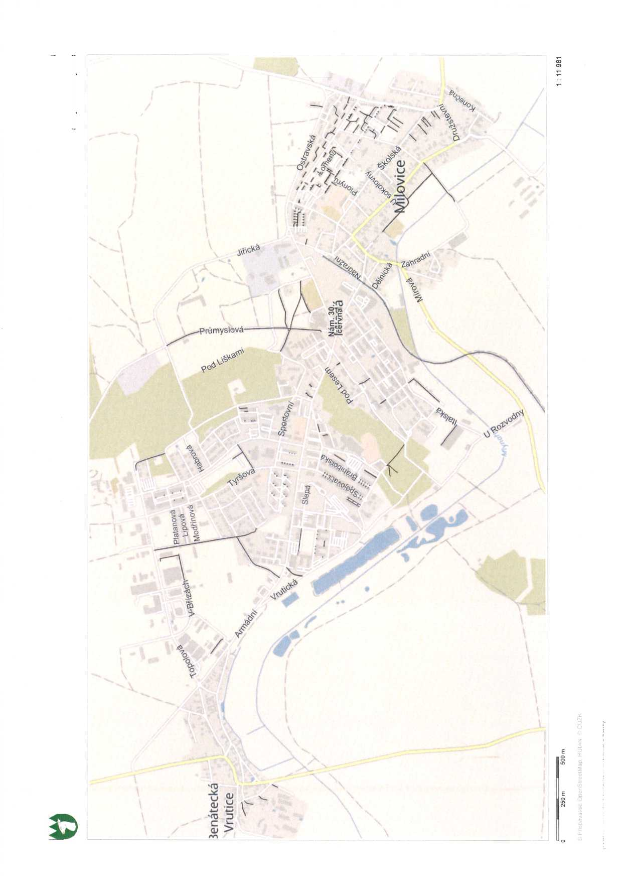

anonymous anonymous

Vytištěno v mapovém řešení Spinbox společnosti C T-MAPY